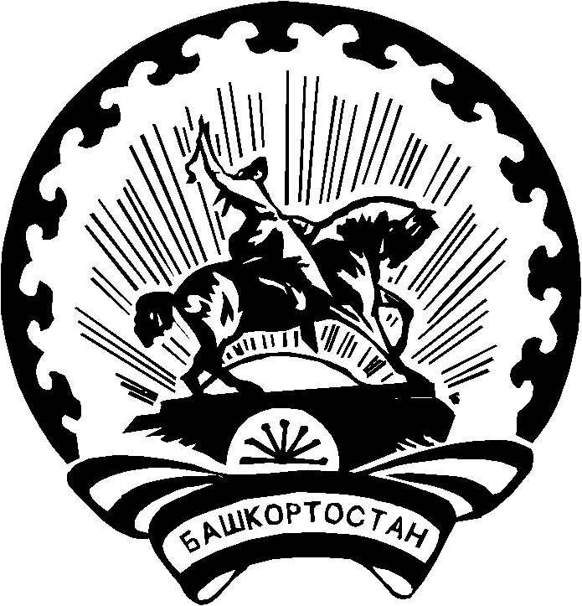
территориальная избирательная комиссия МУНИЦИПАЛЬНОГО района  ТАТЫШЛИНСКИЙ РАйОН  республики башкортостан |  | БАШҠОРТОСТАН РЕСПУБЛИКАҺЫ  Тәтешле РАЙОНЫ  муниципаль РАЙОНЫНЫҢ  ТЕРРИТОРИАЛЬ ҺАЙЛАУ КОМИССИЯҺЫ
РЕШЕНИЕ

22 ноября 2023 года №76/5-5 с. Верхние Татышлы

О назначении председателя участковой избирательной комиссии избирательного участка №2957
В соответствии с пунктом 7 статьи 28 Федерального закона "Об основных гарантиях избирательных прав и права на участие в референдуме граждан Российской Федерации", пунктом 7 статьи 34 Кодекса Республики Башкортостан о выборах, на основании решения территориальной избирательной комиссии муниципального района Татышлинский район Республики Башкортостан от 11 мая 2023 года № 53/75-5 «О формировании участковой избирательной комиссии избирательного участка №2957», рассмотрев предложения по кандидатурам для назначения председателем участковой избирательной комиссий, территориальная избирательная комиссия муниципального района Татышлинский район Республики Башкортостан решила:

1. Назначить председателем участковой избирательной комиссии избирательного участка №2957 из числа членов участковых избирательных комиссий с правом решающего голоса Бадертдинову Гузалию Радифовну.
- Системному администратору территориальной избирательной комиссии муниципального района Татышлинский район Республики Башкортостан Бадрисламову А.Ф. ввести информацию о решении в Государственную автоматизированную систему «Выборы» и разместить настоящее решение на официальной странице в информационно-телекоммуникационной сети «Интернет
3. Направить копию настоящего решения в участковые избирательные комиссии.
4. Опубликовать (обнародовать) настоящее решение на сайте Администрации муниципального района Татышлинский район РБ в разделе Территориальная избирательная комиссия.
5. Контроль за исполнением настоящего решения возложить на секретаря территориальной избирательной комиссии муниципального района Татышлинский район Республики Башкортостан Мухаметшина Р.М.

Председатель комиссии Р.Р. Муфтахов

Секретарь комиссии Р.М. Мухаметшин

